Бекітемін:
Оқу ісі жөніндегі орынбасары: ____________________

Бөлім: | Электромагниттік құбылыстар
Педагогтың аты-жөні:
Күні:
Сынып: 8 | Қатысушылар саны: | Қатыспағандар саны:
Сабақтың тақырыбы: | Тогы бар түзу өткізгіштің магнит өрісі. Тогы бар шарғының магнит өрісі
Оқу бағдарламасына сәйкес оқыту мақсаттары: | 8.4.3.2 – магнит өрісінің сипаттамаларын түсіндіру;  8.4.3.3 – тогы бар түзу өткізгіштің және соленоидтің айналасындағы өріс сызықтарының бағытын анықтау
Сабақтың мақсаты: | - магнит өрісінің сипаттамаларын түсіндіреді  - тогы бар түзу өткізгіштің айналасындағы магнит өрісін сипаттайды  - бұрғы (оң қол) ережесімен индукция сызықтарының бағытын анықтайды  - соленоидтың полюстерін анықтап, өрісін жолақ магнитпен салыстырады
Құндылықтарға баулу: | «Адал азамат» бағдарламасы бойынша: Шығармашылық және инновация.  «Ғылым – инемен құдық қазғандай» (халық мақалы).  Құндылық топтық жұмыстағы жауапкершілік пен өзара құрмет арқылы жүзеге асады.
Сабақтың барысы:
Сабақтың кезеңі/ уақыт | Педагогтің әрекеті | Оқушының әрекеті | Бағалау | Ресурстар
Сабақтың басы  5 минут  Ұйымдастыру, қызығушылықты ояту, мақсат қою | Ұйымдастыру кезеңі. Сәлемдесу, түгендеу, бағалау парағын тарату.  Білімді өзектендіру: «Иә – жоқ» ойыны. «Тұрақты магниттер, магнит өрісі. № 8 зертханалық жұмыс. «Тұрақты магниттің қасиеттерін оқып-үйрену және магнит өрісінің бейнесін алу»» тақырыбы бойынша 5 тұжырым оқылады, оқушылар «иә» (жасыл) немесе «жоқ» (қызыл) карточкасын көтереді.  Проблемалық сұрақ: 1820 жылы Эрстед тогы бар сымның жанындағы компас тілінің бұрылғанын байқады. Бұл не дәлелдейді?  Оқушылардың болжамдары тыңдалып, сабақтың тақырыбы мен мақсаты бірге анықталады. | Карточка көтеріп жауап береді, «жоқ» жауабын түсіндіреді.  Болжам айтып, мақсатты анықтауға қатысады. | ҚБ: ауызша кері байланыс, «Бас бармақ». | Слайд  Бағалау парағы
Сабақтың ортасы  14 минут  Галереяға саяхат. «Галереяға саяхат» | «Галереяға саяхат». Қабырғаға тақырыптың 4 бөлігі бойынша плакат ілінген; топтар 2,5 минуттан әр «экспонатта» болып, негізгі ойды жазады:  1-экспонат: Эрстед тәжірибесі: тогы бар өткізгіштің айналасында магнит өрісі пайда болады.  2-экспонат: Түзу өткізгіштің индукция сызықтары – концентрлі шеңберлер.  3-экспонат: Бұрғы ережесі: бұрғының ілгерілемелі қозғалысы ток бағытымен бағыттас болса, тұтқасының айналу бағыты индукция сызықтарының бағытын көрсетеді.  4-экспонат: Тогы бар шарғы (соленоид) жолақ магнит тәрізді өріс береді.  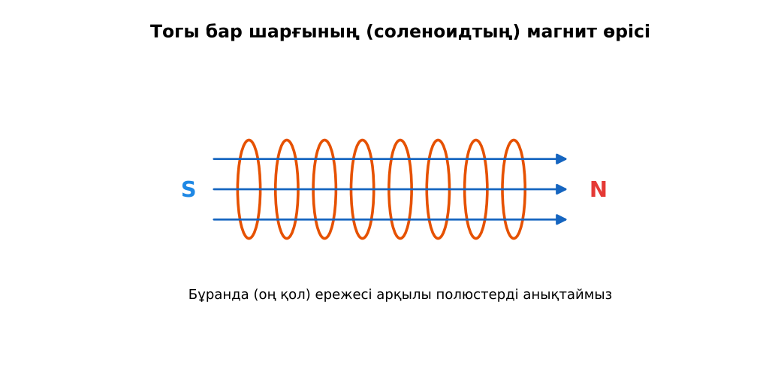  1-сурет. Тогы бар шарғының магнит өрісі | Топпен плакаттардан ақпарат жинап, түйіндейді. | Дескриптор:  - магнит өрісінің сипаттамаларын түсіндіреді;  - топта/жұпта белсенді жұмыс істейді.  2 балл | 4 плакат  Стикерлер
Сабақтың ортасы  9 минут  Бекіту. «Карусель» | «Карусель». Топтар кезекпен әр үстелдегі тапсырманы орындап, келесіге ауысады, алдыңғы топтың шешімін тексереді.  Үлгі есеп / мысал. Ереже  1) Ток бізден ары қарай (⊗).  2) Сызықтар сағат тілімен.  Жауабы: Сағат тілімен.  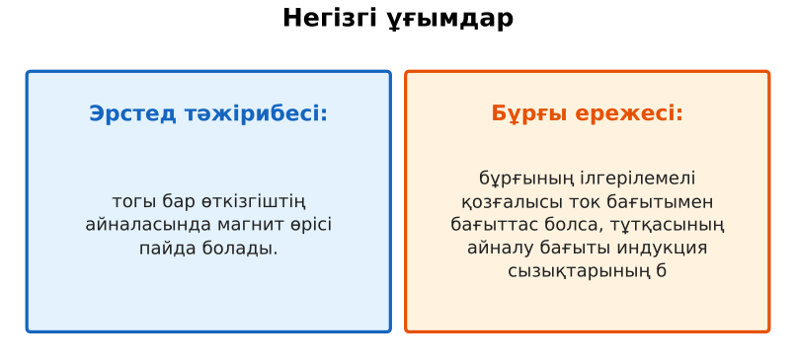  2-сурет. Негізгі ұғымдар  ЕББҚ оқушыларына: толтырылған үлгі есеп және бос орынды толықтыру тапсырмасы; тапсырманы бөліктерге бөліп беру және қосымша 3–5 минут. | Тапсырманы орындап, талқылайды. | Дескриптор: үлгі бойынша дұрыс шешеді.  1 балл | Жұмыс дәптері
Сабақтың ортасы  2 минут  Сергіту сәті | «Иә – жоқ» қимылы. Дұрыс тұжырымға – қол шапалақ, қате тұжырымға – аяқ тарсылы. | Қимылмен орындайды. | Бағаланбайды: белсенділік пен көңіл-күй бақыланады | Тақтадағы нұсқаулық  Музыка (қалауынша)
Сабақтың ортасы  10 минут  Деңгейлік тапсырмалар (жеке жұмыс) | Оқушы деңгейін өзі таңдайды; А деңгейін орындаған оқушы В деңгейіне өтеді (тапсырмалар Қосымша 1-де).  А деңгейі (білу, қолдану):  Эрстед тәжірибесін сипатта.  В деңгейі (талдау):  Ток бізден сызба жазықтығына қарай ағады. Индукция сызықтарының бағытын анықта.  С деңгейі (жинақтау, бағалау):  Соленоидтың магнит өрісін қалай күшейтуге болады? 3 тәсіл ұсынып, жолақ магнит өрісімен салыстыр.  ЕББҚ оқушыларына: терминдер сөздігі (қазақша – орысша) және сызбалар; аудио/бейне нұсқау, нұсқауды тақтаға жазып қою. | Деңгейін таңдап, жеке орындайды.  Жауап кілтімен өзін-өзі тексереді. | Дескриптор:  А: тогы бар түзу өткізгіштің айналасындағы магнит өрісін сипаттайды – 2 балл  В: бұрғы (оң қол) ережесімен индукция сызықтарының бағытын анықтайды – 3 балл  С: соленоидтың полюстерін анықтап, өрісін жолақ магнитпен салыстырады – 4 балл | Деңгейлік карточкалар  Жауап кілті
Сабақтың соңы  5 минут  Бекіту, рефлексия, үй тапсырмасы | Бекіту: Socrative викторинасы (мұғалім алдын ала дайындайды). Сұрақтар:  - Ток магнит өрісін тудыра ма? (иә)  - Түзу сым өрісінің сызықтары? (шеңберлер)  - Соленоид немен ұқсас? (жолақ магнит)  Socrative: https://www.socrative.com/  Рефлексия «Бес саусақ»: бас бармақ – не білдім; балан үйрек – кімге көмектестім; ортан терек – көңіл-күйім; шылдыр шүмек – не қиын болды; кішкене бөбек – не үйрендім.  Үй тапсырмасы (таңдау бойынша):  - А: §31; 3 сызба.  - В: Батарея мен сымнан компаспен Эрстед тәжірибесін қайталау.  - С: Ганс Эрстед туралы хабарлама. | Викторинаға жауап береді.  Балын қосып, өзін-өзі бағалайды.  Рефлексия жасайды. | Дескриптор: викторина сұрақтарының 80%-ына дұрыс жауап береді – 1 балл  Шкала: 90–100% «өте жақсы», 70–89% «жақсы», 50–69% «қанағаттанарлық» | Socrative (QR)  Kundelik.kz
Мұғалімге ескерту: оқушылар жиі жіберетін қателер
- Магнит өрісі тек магниттен. → Тогы бар өткізгіштің де өрісі бар (Эрстед).
Өмірмен байланыс
Электромагнитті құлыптар, есік қоңырауы – тогы бар шарғының өрісі.
Тапсырмалардың жауап кілті
Тапсырма | Жауабы
А | Тогы бар сым компас тілін бұрады – ток магнит өрісін тудырады.
В | Сағат тілі бойынша.
С | Ток күшін, орам санын арттыру, темір өзек салу; өріс бейнесі жолақ магниттікіне ұқсас.
Қосымша 1 | Күшейеді.
Қосымша 2 | Өріс күшейеді.
Үлгі есеп | Сағат тілімен.

Қосымша 1. Оқушыға арналған тапсырмалар парағы (басып шығаруға)
Аты-жөні: …………………………………… Сынып: ………… Күні: ……………

А деңгейі
Эрстед тәжірибесін сипатта.
____________________________________________________________________________________________
____________________________________________________________________________________________

В деңгейі
Ток бізден сызба жазықтығына қарай ағады. Индукция сызықтарының бағытын анықта.
____________________________________________________________________________________________
____________________________________________________________________________________________
____________________________________________________________________________________________

С деңгейі
Соленоидтың магнит өрісін қалай күшейтуге болады? 3 тәсіл ұсынып, жолақ магнит өрісімен салыстыр.
____________________________________________________________________________________________
____________________________________________________________________________________________
____________________________________________________________________________________________

Қосымша тапсырмалар
1) Ток күші артса, шарғы өрісі?
____________________________________________________________________________________________
2) Шарғыға темір өзек салса?
____________________________________________________________________________________________
Қосымша 3. Тірек-конспект (бос орындарды сабақ барысында толтыр)
Тақырып: Тогы бар түзу өткізгіштің магнит өрісі. Тогы бар шарғының магнит өрісі

• ______________________ тогы бар өткізгіштің айналасында магнит өрісі пайда болады.
• Түзу өткізгіштің индукция сызықтары – концентрлі шеңберлер.
• __________________ бұрғының ілгерілемелі қозғалысы ток бағытымен бағыттас болса, тұтқасының айналу бағыты индукция сызықтарының бағытын көрсетеді.
• Тогы бар шарғы (соленоид) жолақ магнит тәрізді өріс береді.
• Оң бұранда (бұрғы) ережесі: бұрғының ілгерілемелі қозғалысы ток бағытымен болса, тұтқасының айналуы магнит сызықтарының бағытын көрсетеді.

Есімде қалған формула / ереже: ____________________________________________________________
____________________________________________________________________________________________
Қосымша 2. Бағалау парағы (әр оқушыға)
Кезең | Дескриптор | Балл | Менің балым
Галереяға саяхат. «Галереяға саяхат» | Дескриптор: - магнит өрісінің сипаттамаларын түсіндіреді; - топта/жұпта белсенді жұмыс істейді. | 2
Бекіту. «Карусель» | Дескриптор: үлгі бойынша дұрыс шешеді. | 1
Деңгейлік тапсырмалар (жеке жұмыс) | Дескриптор: А: тогы бар түзу өткізгіштің айналасындағы магнит өрісін сипаттайды – 2 балл В: бұрғы (оң қол) ережесімен индукция сызықтарының бағытын анықтайды – | 9
Бекіту, рефлексия, үй тапсырмасы | Дескриптор: викторина сұрақтарының 80%-ына дұрыс жауап береді – 1 балл Шкала: 90–100% «өте жақсы», 70–89% «жақсы», 50–69% «қанағаттанарлық» | 1
Барлығы | 11–13 «өте жақсы», 8–10 «жақсы», 6–7 «қанағаттанарлық» | 13

Қосымша 4. Көрнекілік (интерактивті тақтаға немесе басып шығаруға)
1-сурет. Тогы бар шарғының магнит өрісі

2-сурет. Негізгі ұғымдар

Суретпен жұмыс (сұрақтар): 1) Суретте қандай құбылыс/құрылғы бейнеленген? 2) Қандай физикалық шамалар көрсетілген және олар қалай байланысқан? 3) Суретке сүйеніп, өмірден бір мысал келтір.
Сандық ресурстар (QR-кодтар)
PhET – симуляция  https://phet.colorado.edu/en/simulations/faradays-electromagnetic-lab   | Socrative – викторина  https://www.socrative.com/   | Bilimland – видеосабақ  https://bilimland.kz/   | OPIQ – цифрлық оқулық  https://www.opiq.kz/  

